SEMANA DEL 8 AL 12 DE NOVIEMBRE DE 2021
ESCUELA PRIMARIA: ___________
TERCER GRADO
MAESTRO (A) : _________________

Modalidad: ( ) presencial ( )virtual
 | ASIGNATURA | APRENDIZAJE ESPERADO | ACTIVIDADES | Indicaciones del maestro según la nueva modalidad
LUNES | Educación Socioemocional | Compara las semejanzas y diferencias propias y de otros: físicas, de personalidad, edad, género, gustos, ideas, costumbres, lugares de procedencia, situación socioeconómica. | Selecciona un miembro de tu familia, después escribe en tu cuaderno 3 aspectos que tengas en común con esa persona y 3 aspectos en los que seas diferente.  Pueden ser aspectos físicos, de personalidad, gustos, ideas, costumbres, etc.
 | Ciencias Naturales | Relaciona los movimientos de su cuerpo con el funcionamiento de los sistemas nervioso, óseo y muscular. | Realiza la siguiente actividad del sistema óseo en tu libreta.  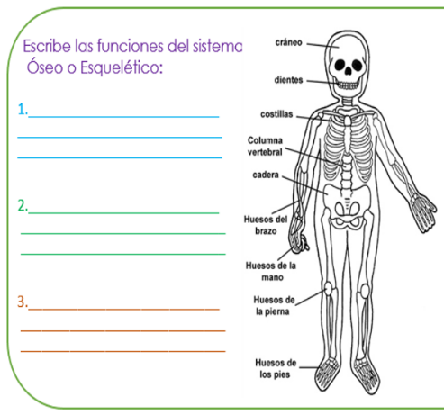
 | Lengua materna | Explora textos informátivos y analiza su función y contenido | Responde las siguientes preguntas en la libreta:  ¿Qué es un texto informativo?  ¿Para que sirven los textos informativos?  ¿Qué textos informativos has leído anteriormente?  ¿De que te gustaría escribir tu texto informativo?  Analiza la pagina 46 del libro de español.
 | Vida saludable | Toma decisiones respecto del consumo de alimentos procesados, con base a la información de los sellos y advertencias. | Haz un cartel donde invites a las personas a NO comer productos procesados y explica el daño que puede causar en su salud.

 | ASIGNATURA | APRENDIZAJE ESPERADO | ACTIVIDADES | Indicaciones del maestro según la nueva modalidad
MARTES | Lengua materna | Explora textos informátivos y analiza su función y contenido | Selecciona tu animal favorito para investigar todo la información que puedas sobre el y redactar un texto informativo en la libreta.  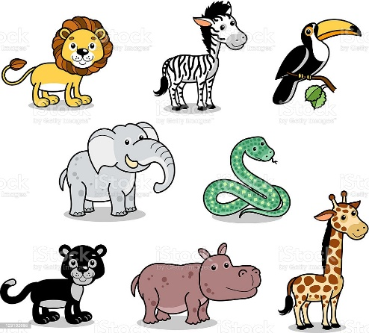  Lee y realiza la pagina 47 del libro de español.
 | Matemáticas | Lectura y uso del reloj para verificar estimaciones de tiempo. Comparación del tiempo con base en diversas actividades | Responde en tu cuaderno.  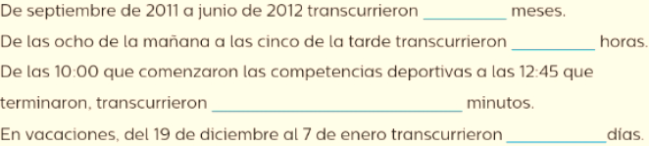  Realiza la página 33 de tu libro de matemáticas.
 | Formación cívica | Reflexiona acerca de su capacidad para tomar decisiones libres con base en el respeto, aprecio y cuidado por la dignidad propia y de otras personas en situaciones escolares y comunitarias. | Piensa en tres factores que debes tomar en cuenta al momento de tomar una decisión, escríbelas en tu cuaderno.  Lee y analiza la página 28 y 29 de tu libro de formación.
 | Ciencias Naturales | Relaciona los movimientos de su cuerpo con el funcionamiento de los sistemas nervioso, óseo y muscular | Anota en tu cuaderno los nombres de los sistemas que utilizas cuando caminas, corres o te sientas y explica el porqué de cada uno.  Lee la página 26 y 27 de tu libro de ciencias.
 | ASIGNATURA | APRENDIZAJE ESPERADO | ACTIVIDADES | Indicaciones del maestro según la nueva modalidad
MIÉRCOLES | Matemáticas | Lectura y uso del reloj para verificar estimaciones de tiempo. Comparación del tiempo con base en diversas actividades. | Resuelve el siguiente problema en tu cuaderno:  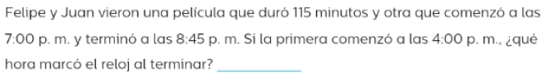  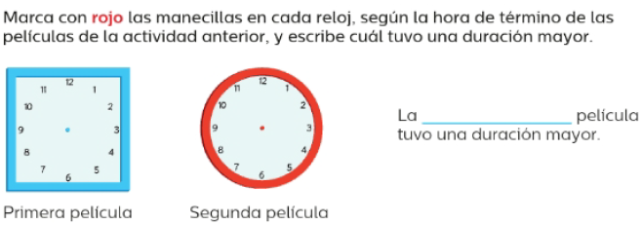  Resuelve el desafío de la página 34 de tu libro de matemáticas.
 | Ciencias Naturales | Relaciona los movimientos de su cuerpo con el funcionamiento de los sistemas nervioso, óseo y muscular. | Completa las oraciones de cómo funciona el sistema nervioso.  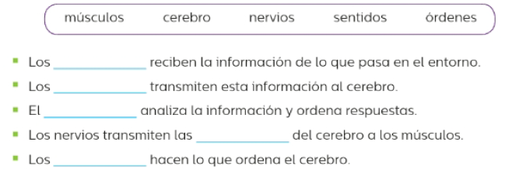
 | Lengua materna | Explora textos informátivos y analiza su función y contenido | Lee el siguiente texto informativo y responde las preguntas en la libreta.  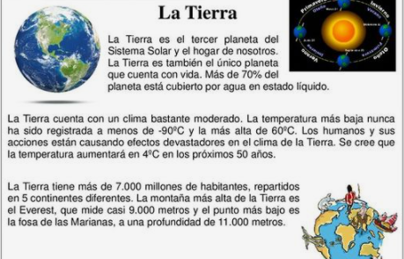  ¿Cómo se llama el punto mas profundo de la tierra?  ¿Cuántos millones de habitantes tiene la tierra?  ¿Cuántos planetas tienen vida como la tierra?  ¿Cuál es la temperatura mas alta de la tierra?  Realiza la pagina 48 del libro de español.
 | Cívica y Ética | Reflexiona acerca de su capacidad para tomar decisiones libres son base en el respeto, aprecio y cuidado de la dignidad propia y de otras personas en situaciones escolares y comunitarias. | Escribe la respuesta en tu cuaderno:  ¿Por qué piensas que es importante expresar tu opinión con libertad?  ¿Por qué es importante respetar las decisiones de los demás?  Lee y analiza la página 30, 31, 32 de tu libro de texto.
 | ASIGNATURA | APRENDIZAJE ESPERADO | ACTIVIDADES | Indicaciones del maestro según la nueva modalidad
JUEVES | Ciencias Naturales | Relaciona los movimientos de su cuerpo con el funcionamiento de los sistemas nervioso, óseo y muscular | Realiza el siguiente ejercicio en tu cuaderno.  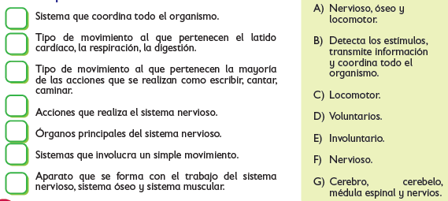 | .
 | Matemáticas | Lectura y uso del reloj para verificar estimaciones de tiempo. Comparación del tiempo con base en diversas actividades. | Ordena las actividades, escribe en el recuadro el número “1” a la actividad  que dura menos tiempo y el “5” a la que tarda mayor tiempo.  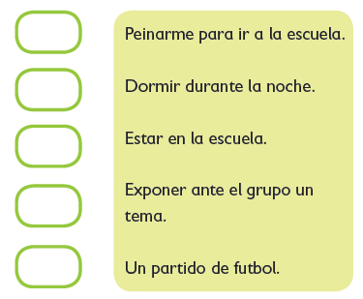  Resuelve el desafío de la página 35 de tu libro de matemáticas.
 | Lengua materna | Explora textos informátivos y analiza su función y contenido | Lee el siguiente texto informativo y responde las preguntas.  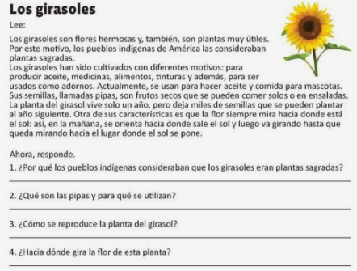  Lee la pagina 49 del libro de español.
 | ASIGNATURA | APRENDIZAJE ESPERADO | ACTIVIDADES | Indicaciones del maestro según la nueva modalidad
VIERNES | DESCARGA ADMINISTRATIVA  ACTIVIDAD DE REFORZAMIENTO La historia de mis raicez  Haz una pequeña entrevista en tu cuaderno a tus abuelos.  ¿De donde es originario?  ¿Cuál es la memoria favorita de su infancia?  ¿Qué te gustaba hacer cuando tenías mi edad?  ¿Cuántos hermanos tuviste?  ¿En que trabajaban sus padres?  ¿Cuántos hijos tuviste? ¿A los cuantos años te casaste?

MISS PLANEACIONES
Si te gustan nuestras planeaciones regalanos un like en nuestra pagina de Facebook.
https://www.facebook.com/Miss-Planeaciones-100780128994508/

